Gestão Atípicos: Sistema Web Seguro para Educação Inclusiva

Primeiro Autor: Marcos Guilherme Oliveira Lima
Ana Paula Teixeira Bruno Silva²,
Universidade Federal Rural de Pernambuco - UFRPE/UAEADTec

Introdução
A educação inclusiva no Brasil, amparada pela Lei nº 13.146/2015, estabelece o Atendimento Educacional Especializado (AEE) como um direito fundamental. Contudo, observa-se que muitas instituições de ensino ainda realizam a gestão desses alunos de forma manual, utilizando documentos físicos ou planilhas que fragmentam o histórico pedagógico e elevam os riscos de segurança. Diante desse cenário, esta pesquisa aborda o problema: como desenvolver um sistema web seguro, acessível e funcional que centralize a gestão de alunos atípicos, facilitando o trabalho de gestores, cuidadores e responsáveis.
O objetivo geral do estudo foi desenvolver e implantar a plataforma "Gestão Atípicos", focada em centralizar informações como laudos médicos, agendas de cuidados e relatórios de observação. A justificativa reside na necessidade urgente de conformidade com a Lei Geral de Proteção de Dados (LGPD - Lei nº 13.709/2018), uma vez que dados de saúde e de menores são classificados como dados sensíveis e exigem tratamento rigoroso para garantir a privacidade e o melhor interesse do educando.
Material e Métodos
A pesquisa classifica-se como aplicada, com abordagem qualitativa e voltada ao desenvolvimento tecnológico. O processo seguiu o modelo de desenvolvimento ágil de software, estruturado em ciclos semanais (sprints) para permitir feedback contínuo. Para o levantamento de requisitos, foram realizadas entrevistas não estruturadas com profissionais da educação, visando mapear as dificuldades reais da gestão escolar.
No âmbito técnico, utilizou-se a biblioteca React com TypeScript para o frontend, garantindo uma interface reativa e tipagem estática. O backend foi estruturado no modelo Serverless (BaaS) através da plataforma Supabase, integrando banco de dados PostgreSQL e autenticação segura. A segurança foi o pilar central da metodologia, aplicando-se a modelagem de ameaças STRIDE e a implementação de Row Level Security (RLS) diretamente no banco de dados, garantindo que usuários acessem apenas os registros vinculados ao seu perfil.
Resultados e Discussões
A fase de validação resultou em 14 testes automatizados aprovados (utilizando o framework Vitest), cobrindo fluxos críticos como autenticação e criação de notas, testes manuais cobrindo todo fluxo dos usuários. Além disso, a aplicação foi submetida a testes de penetração (Pentest) do tipo Black-Box em dezembro de 2026, onde não foram identificadas vulnerabilidades críticas.
A auditoria de segurança confirmou a mitigação eficaz de vetores de ataque comuns, como SQL Injection (através de ORM e RLS) e Cross-Site Scripting (XSS), via sanitização automática do framework. A implementação do RLS provou-se fundamental, pois, mesmo com a exposição intencional da chave pública de API no frontend, o acesso indevido a dados de terceiros foi bloqueado na camada de dados, garantindo o isolamento entre diferentes perfis de usuários.

Considerações finais
O projeto "Gestão Atípicos" cumpriu seu objetivo ao entregar uma solução funcional que substitui processos fragmentados por um "cofre digital" seguro. A pesquisa demonstrou a viabilidade de aplicar o conceito de Security by Design em softwares educacionais, protegendo a integridade digital de um público vulnerável. O sistema não apenas otimiza o trabalho administrativo, mas promove uma comunicação mais humanizada e eficiente entre a escola e a família, essencial para a evolução do aluno atípico.
Referências
BRASIL. Lei nº 13.146, de 6 de julho de 2015. Institui a Lei Brasileira de Inclusão da Pessoa com Deficiência. Brasília, DF, 2015.
BRASIL. Lei nº 13.709, de 14 de agosto de 2018. Lei Geral de Proteção de Dados Pessoais (LGPD). Brasília, DF, 2018.
BRASIL. Decreto nº 10.502, de 30 de setembro de 2020. Institui a Política Nacional de Educação Especial. Brasília, DF, 2020.
MICROSOFT. The STRIDE Threat Model. Azure Security Center, 2026.
OWASP FOUNDATION. Application Security Verification Standard (ASVS). Version 4.0.3, 2021.
SUPABASE INC. Row Level Security. Documentation, 2026.

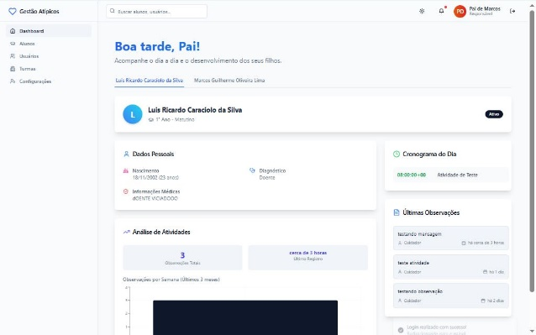
Espaço reservado para fotos, figuras, tabelas, gráficos entre outros.

